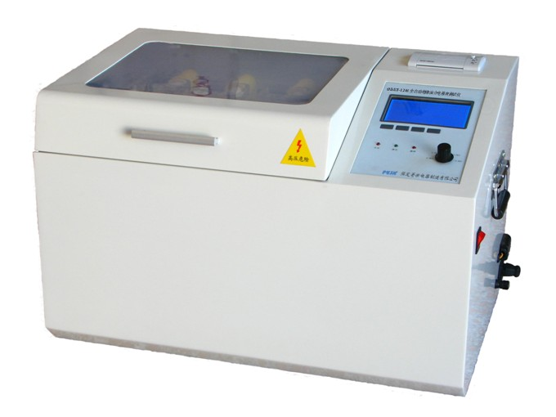

RCNY-803全自动绝缘油介电强度测试仪

功能及特点

❒ 本仪器为三杯一体式设计；
  5.4″液晶显示屏，中文菜单人机对话方便，具有温度、湿度测量以及时钟显示功能；
❒ 操作简单，自动完成升压、保持、搅拌、静置、计算、数据存储及打印输出等操作；
❒ 具有断电存储功能，可自动保存测试结果；
❒ 具有过压、过流、限位及接地报警功能，以保障操作人员的人身安全；
❒ 独特的波形整定功能，消除谐波对准确测定的干扰；
- 采用CPU和PLC双重控制，保障仪器工作稳定可靠；
- 具有仪器自校准功能，可以保证数据的准确性
- 高压输出端选用弹压结构，保证油杯与高压输出端的紧密接触；
- 程序设有GB/T507-1986/GB/T507-2002以及自定义程序可选，选择性灵活；
- 具有232接口和蓝牙功能，方便与电脑传输数据

技术指标及使用条件

名 称 指 标
输出电压： 0～80 kV（0-100KV可设定）
升压速率选择钮

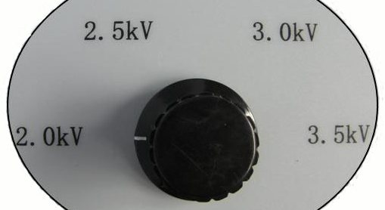
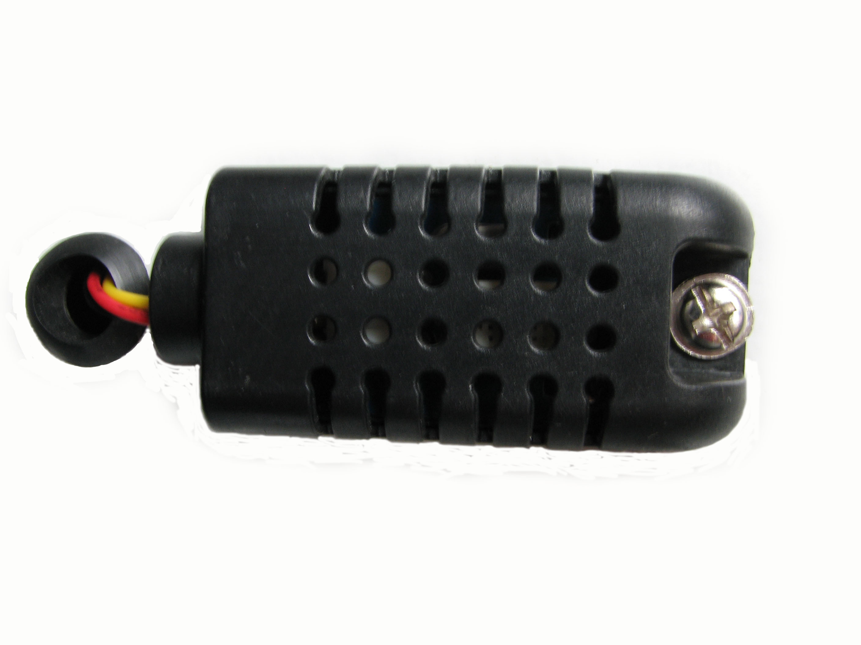
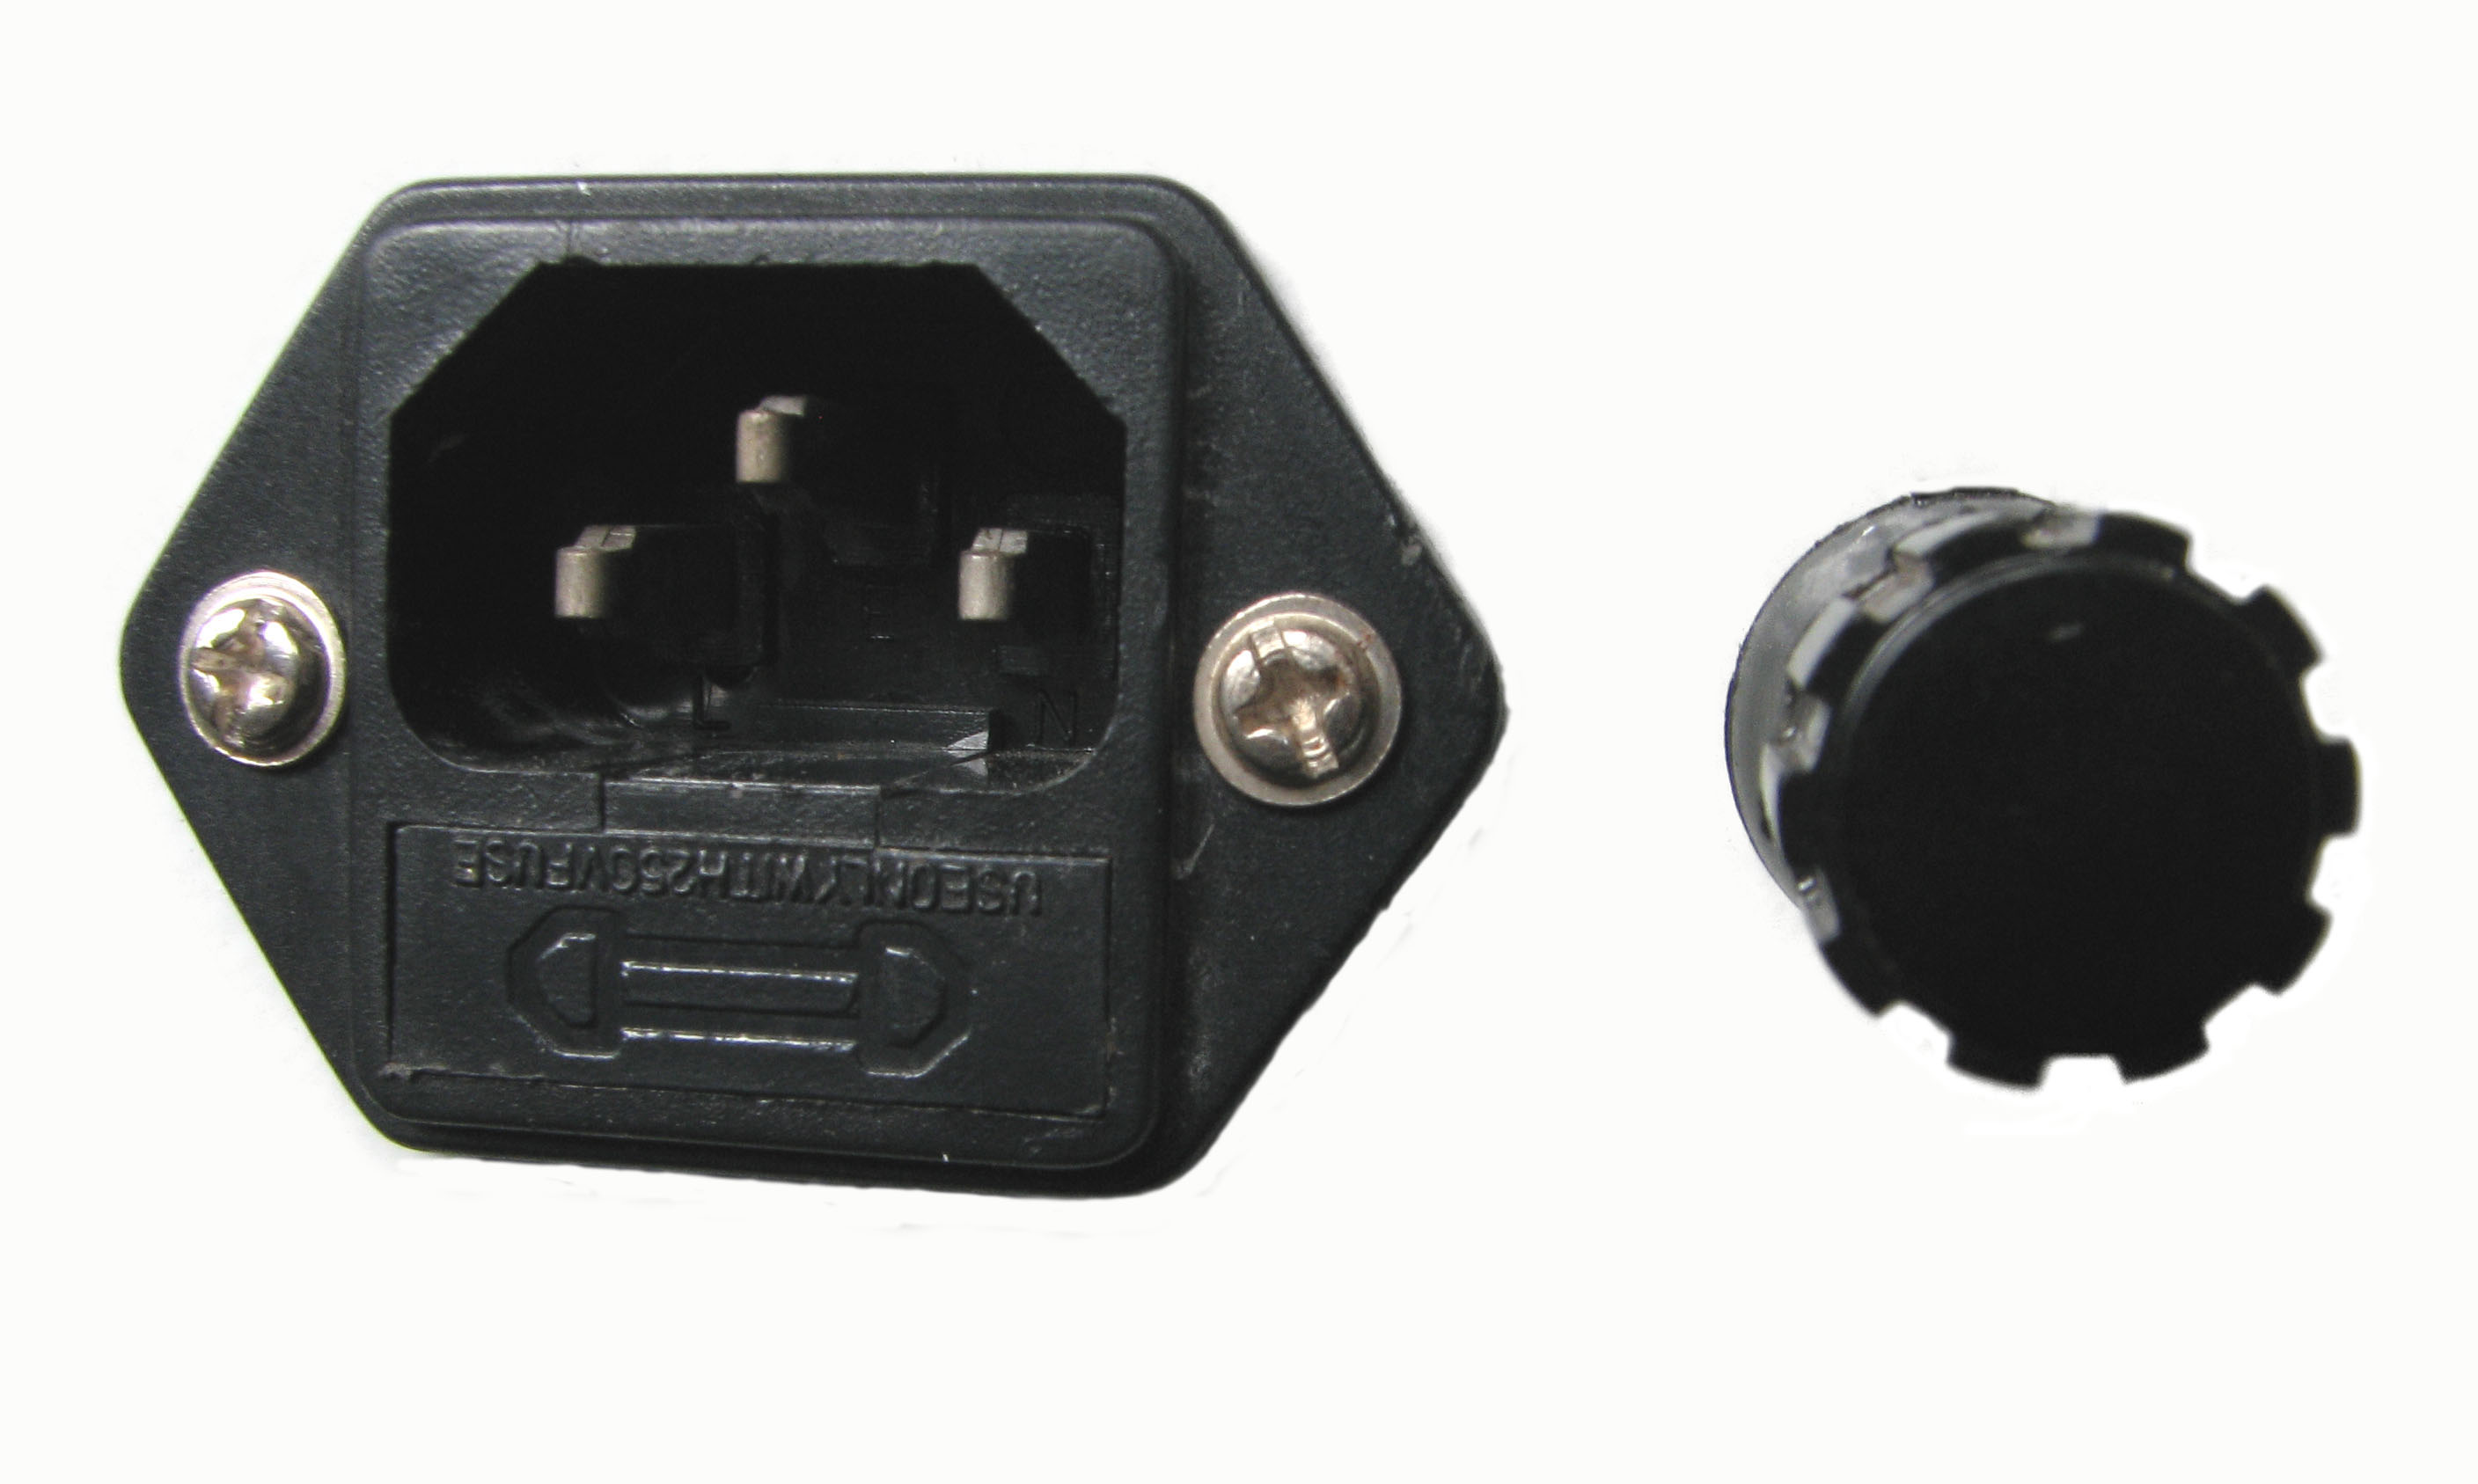
电压畸变率 ＜1%
升压速率 2.0～3.5 kV/s（Δ = 0.5 kV/s）
升压器容量 1.5 kVA
测量精度 ±（2%+2字）
电源电压 AC 220 V ±10%
电源频率 50 Hz ±2%
功 率 200 w
适用温度 0～45℃
适用湿度 ＜85 % RH
电源及地线柱

温湿度传感器
宽×高×纵深 410×390×375 (mm)
净 重 ～ 32 kg

